**Скакун Емельян (Skakun Emiljan)**

16 ноября 1791 г – крещение сына Филиппа (НИАБ 136-13-894, лист 14об, №59/1791-р (ориг)).

**НИАБ 136-13-894:** Лист 14-об. **Метрическая запись №59/1791-р (ориг).**

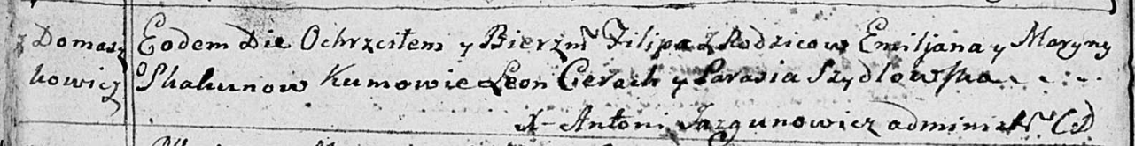

Дедиловичская Покровская церковь. 16 ноября 1791 года. Метрическая запись о крещении.

Skakun Filip – сын родителей с деревни Домашковичи.

Skakun Emiljan – отец.

Skakunowa Maryna – мать.

Cierach Leon - кум.

Szydłowska Parasia - кума.

Jazgunowicz Antoni – ксёндз.